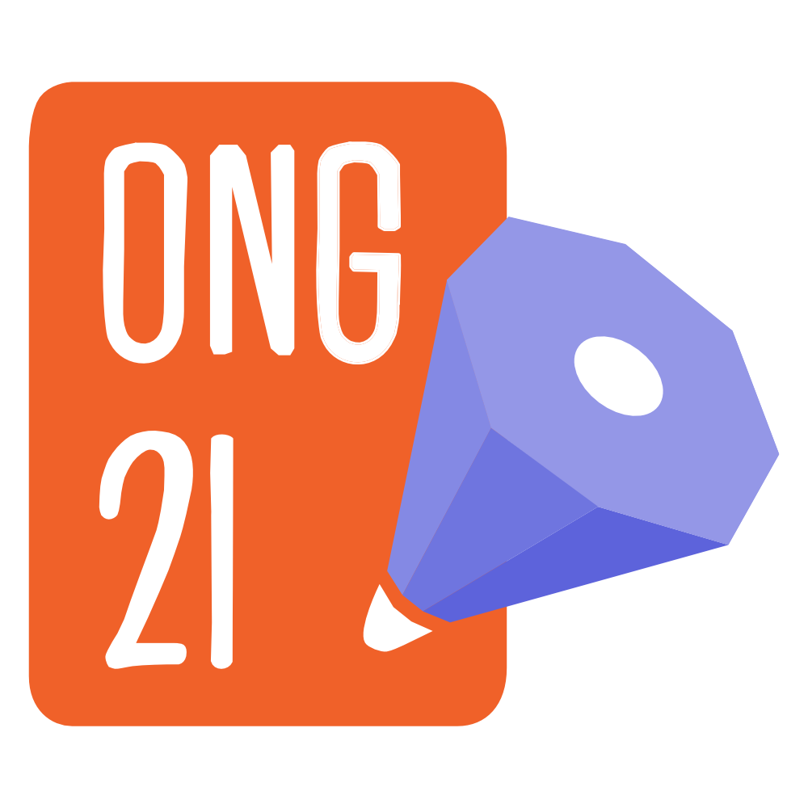

T1 Educaţia pentru dezvoltare durabilă – peste 100 de ONGuri se reunesc în prima reţea naţională

T2 PRIMA REȚEA NAȚIONALĂ DEDICATĂ EDUCAŢIEI PENTRU DEZVOLTARE DURABILĂ (EDD) - ONG21

Comunicat de Presă

Rețeaua ONG21 a fost lansată în iunie 2018 de Asociația REPER21 împreună cu Fundația pentru Dezvoltarea Societății Civile (FDSC), în cadrul proiectului “ONG21. Participarea ONG-urilor la politica de educație pentru dezvoltarea durabilă”, cofinanţat din Fondul Social European prin Programul Operaţional Capacitate Administrativă. O descriere succintă a proiectului este disponibilă aici.
În urma primului apel de selecție, 98 de ONG-uri de diverse dimensiuni, din urban și rural, cu experiențe semnificative și diverse (economie socială, protecția drepturilor persoanelor vulnerabile, egalitate de șanse, dezvoltare comunitară, protecția biodiversității, arii protejate, gestiunea deșeurilor, clădiri verzi, educație nonformală, dezvoltare personală și coaching, consiliere și orientare profesională, voluntariat, teatru politic și social, educație artistică, educație științifică) au fost invitate să adere la Rețeaua ONG21.
Rețeaua ONG21 își propune să asigure o contribuție relevantă, consistentă și unitară a sectorului neguvernamental din România la elaborarea și la implementarea politicii publice în domeniul Educației pentru Dezvoltarea Durabilă. Pentru mai multe informații despre rolul EDD în educație și premisele Rețelei ONG21, citiți broșura noastră introductivă, disponibilă aici. Acest proiect se bucură de sprijinul partenerilor noştri instituţionali, Ministerul Mediului şi Ministerul Educaţiei.
După încheierea primului apel de selecție a membrilor Rețelei, alte ONG-uri din țară și-au manifestat interesul de a adera și a contribui la activitățile ONG21. Pentru a valoriza aceste motivații și pentru a permite unui număr cât mai mare de actori ai societății civile de a participa la demersul de redactare și promovare al politicii naționale de EDD, prin prezentul comunicat anunțăm deschiderea Rețelei către noi ONG-uri, care vor fi selectate conform procesului de mai jos.
Cum aderați la Rețeaua ONG21?
1. Completați formularul online de înscriere.
2. După completarea integral a formularului online se trimit la adresa de e-mail oana.marin08@gmail.com
- CV-ul Europass al persoanei desemnate

Criteriile de selecție pentru apartenența la rețea sunt: experiența în domeniul educației, dezvoltării durabile și al campaniilor de advocacy, precum și disponibilitatea de a participa la activitățile rețelei.
Ministerul Educației Naționale și Ministerul și-au manifestat susținerea pentru formarea Rețelei ONG21 și, în particular, pentru propunerea de politică publică pentru EDD care urmează să fie elaborată participativ de ONG-uri. Pe lângă cele două ministere, Rețeaua ONG21 va antrena de-a lungul funcționării sale peste 50 de parteneri susținători din sfera instituțională și din mediul educațional public și privat.

Pentru info suplimentare:
Alexandru Gabor (alexandru.gabor@fdsc.ro)
0752 444 302 / 0752 444 302

